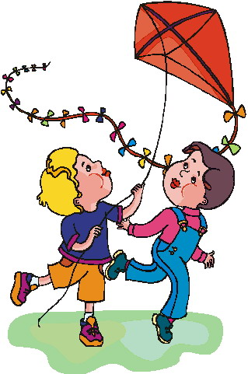
Ei, vaikai!
Kviečiame Jus, Jūsų tėvelius, auklėtojus į vaikų gynimo dieną „Vaikystės aitvarai“.
KADA? Birželio 1-ąją dieną,10.00val.
KUR? Marijampolės
J. Basanavičiaus aikštėje.
KĄ VEIKSIME? Kartu žaisime, šoksime, dainuosime.
BUS LINKSMA!
Papuoškime šventę atsinešdami į ją savo gamybos aitvarus.

Sukurkime gražią šventę kartu!
Renginio organizatoriai:
Marijampolės savivaldybės administracijos Vaikų teisių apsaugos skyrius,
Marijampolės kolegijos studentai.

